ΠΑΡΑΚΑΤΩ ΕΧΕΙ ΕΝΑ ΣΤΑΥΡΟΛΕΞΟ ΜΕ ΤΙΣ ΜΟΡΦΕΣ ΤΗΣ ΕΝΕΡΓΕΙΑΣ!

Πατήστε control +κλικ, ανοίξτε το και πατώντας πάνω στα κελιά γράφεται και διορθώνεται.

<https://crosswordlabs.com/embed/2020-04-23-247>

**ΜΙΑ ΒΟΗΘΕΙΑ!**

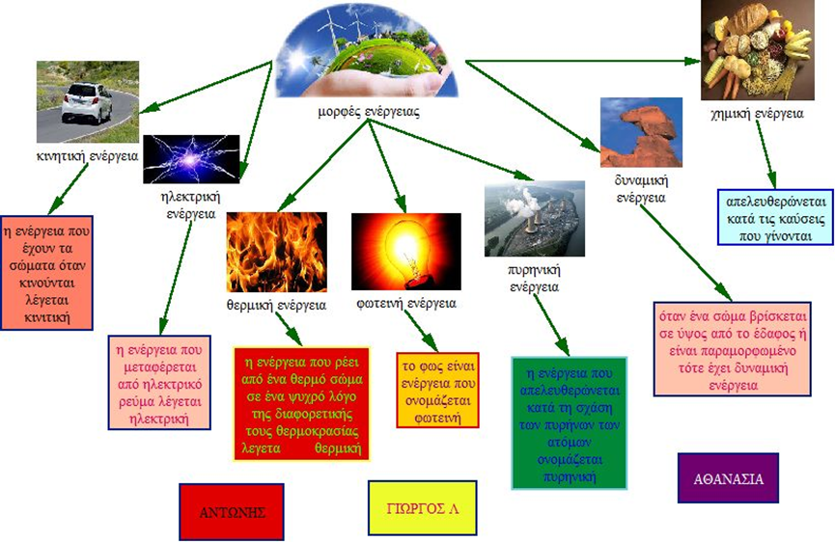

ΟΙ ΑΠΑΝΤΗΣΕΙΣ ΣΤΟ ΤΕΛΟΣ ΤΗΣ ΕΒΔΟΜΑΔΑΣ